Sucha - 2c4, Bystra -4c6
TEMAT: PRZEWROTY TRÓJDŹWIĘKU MOLOWEGO
Przewroty trójdźwięku molowego otrzymujemy w ten sam sposób jak w durowym (sprawdź ostatnie zajęcia - przewroty trójdźwięku durowego).
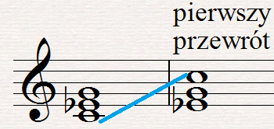Rys. 1 (przepisz do zeszytu)
Oraz drugi przewrót:
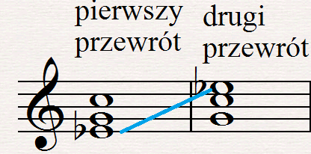Rys. 2 (przepisz do zeszytu)

Budowa:
I przewrót molowego | Budowa: 3+4 [4 półtony+ 5 półtonów]
II przewrót molowego | Budowa: 4+ 3> [5 półtonów+3półtony]

Oznaczenia:
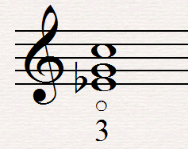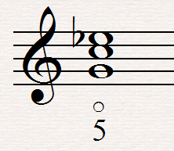Rys. 3 (przepisz do zeszytu)
pierwszy przewrót drugi przewrót
I znowu mamy kwarty. W pierwszym przewrocie na górze, w drugim na dole - tak samo jak w trójdźwięku durowym. Zwróć uwagę, że w pierwszym przewrocie molowego jest na początku tercja wielka, mimo, że zawsze uczyliśmy się, że jest na dole tercja mała. W przewrocie jest jednak inaczej.
ZADANIA DO WYKONANIA
1) Zbuduj trójdźwięk molowy od f w postaci zasadniczej i w przewrotach według instrukcji powyżej. Podpisz je odpowiednimi symbolami.
2. Wysłuchaj i wpisz (o,o3, lub o5). Plik znajduje się na stronie szkoły "przewroty_molowego_2c4"
1 | 2 | 3 | 4 | 5 | 6 | 7 | 8 | 9 | 10

Wskazówki do zad 2: przy słuchaniu przewrotów zwracamy uwagę, gdzie jest umieszczona kwarta.
- Postać zasadnicza - ma tylko tercje (np. Czerwone jabłuszko)
- Pierwszy przewrót - kwarta jest na górze
- Drugi przewrót - kwarta jest na dole

Zadania i notatkę z tej lekcji przesyłamy do 27.05.2020
na adres ksamsucha@gmail.com
W razie pytań, niejasności, problemów proszę pisać.
Marcin Malinowski

